开发文档+汇报文档

## 目前进度

根据现场实际刀具领用表单，（见附件一：机一车间数控刀具领用申请表、附件二：机一车间临时用刀领用申请表），设计实现了管理系统的刀具领用单，如图一。

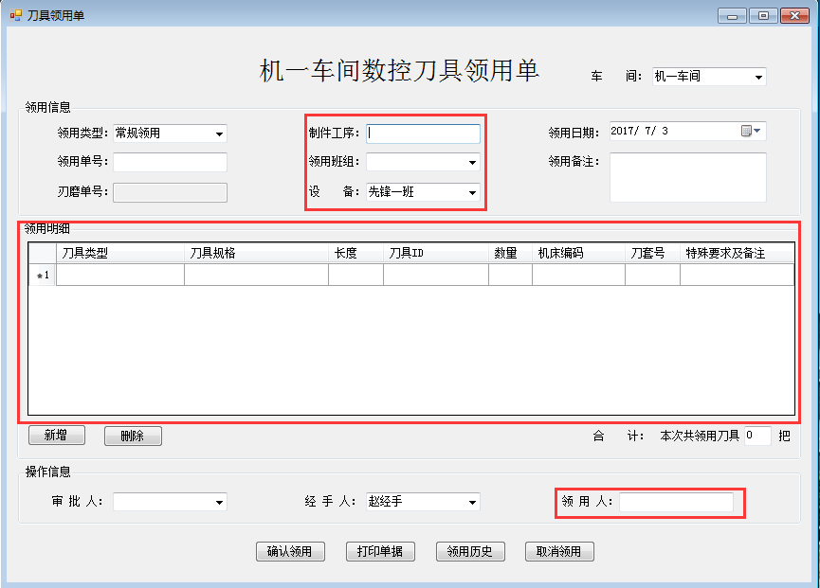

图1 机一车间数控刀具领用单

图1的界面的单据填写共包含三大部分，分别是**单据主体信息**的填写，包括刀具领用信息与单据的操作信息；**单据明细条目**的填写，即需领用的刀具明细列表；刀具数量的**统计信息**。其中红色方框区域是实际刀具领用单（附件一）中包含的信息，且在领用明细的字段中加入了刀具ID、机床编码、刀套号三个字段，用于区分与跟踪刀具位置。以下是单据的具体内容。

1. **领用信息**

* 领用类型：可选择常规领用和临时借用，当选择临时借用时则必须在领用备注一栏填写借用原因。
* 领用单号：目前通过手动录入，但也能实现根据相应规则自动生成，实际开发会提供是否允许修改的设置。
* 领用日期：自动填写，默认为当前日期。
* 领用备注：刀具领用备注，当领用类型选择“临时借用时”填写刀具借用原因。
* 制件工序：用于选择与刀具领用相关的零件代码及工序编号，如1204-38。目前通过手动录入，但是有1个设计思路是在配刀清单维护模块搭建之后，此处实现通过选择制件工序，能自动调出此工序对应的刀具清单。
* 领用班组：选择刀具领用班组，如80传动箱班、100减速器班。
* 设备：选择相应的班组设备。

1. **领用明细**

* “新增”按钮：新添加明细记录，可持续添加。界面如图2所示。
* “删除”按钮：通过对已添加的刀具进行选择，然后删除。可多行删除，如图3所示。

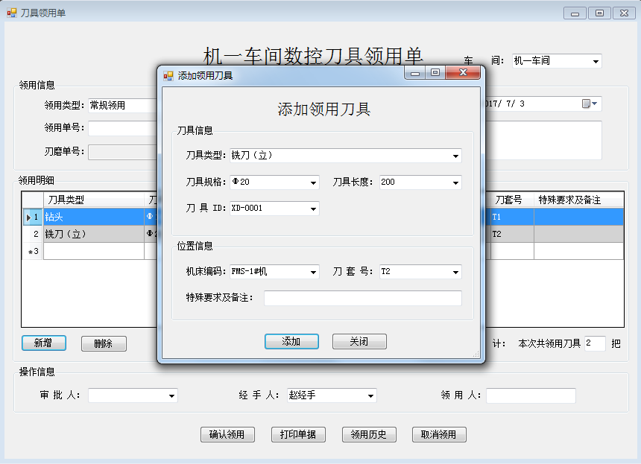

图2 领用明细新增界面

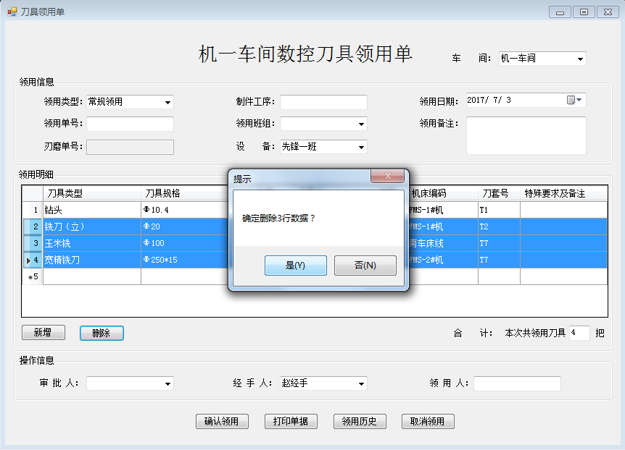

图3 领用明细删除界面

1. **操作信息**

* 审批人：刀具清单的审批人，如班组班长。如无必要，也可隐藏。
* 经手人：刀管中心单据操作员。
* 领用人：刀具领用人。

1. **下方按钮**

* 确认领用：确认对刀具进行领用，数据存入数据库。单据主体信息与明细信息分别存储于两张数据表，两张数据表通过刀具领用单号建立联系。
* 打印单据：可对单据进行打印，至于信息在打印界面上的排版会再次设计，以满足打印出来的单据符合填写习惯与要求格式。
* 领用历史：点击可查看刀具历史领用单。在刀具历史领用单界面可查看所有领用单据，并通过点击领用单号可查看具体明细信息。界面如图4所示。
* 取消领用：取消刀具领用并关闭窗口。

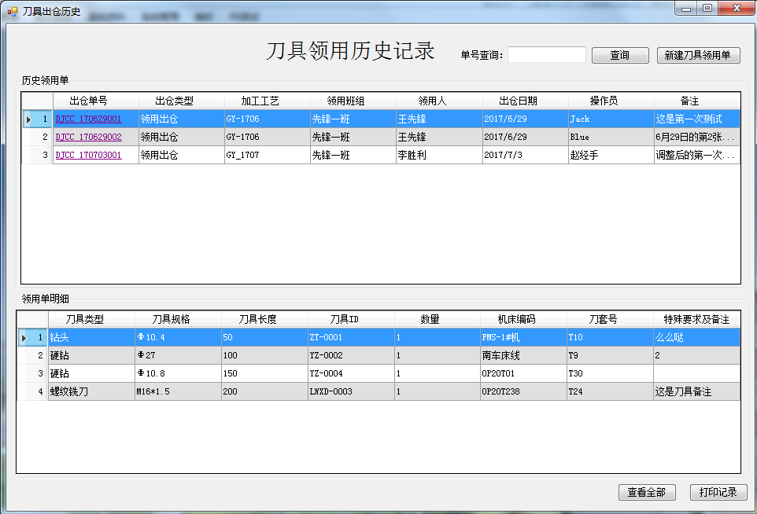

图4 刀具领用历史记录

## 数据库设计

1. 刀具领用单主体信息的存储

刀具领用单数据库表单设计见表1，领用单主体信息存储见图5.

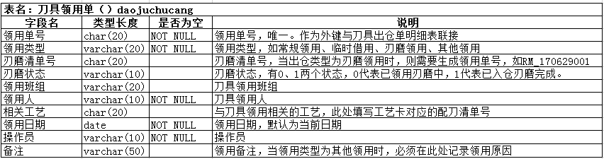

表1 刀具领用单主体信息数据库设计表单

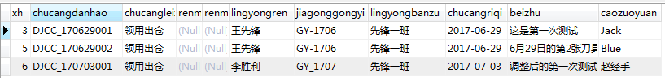

图5 刀具领用单主体信息数据库存储数据

1. 刀具领用单明细信息的存储

刀具领用单明细数据库表单设计见表2，领用单明细信息存储见图6.

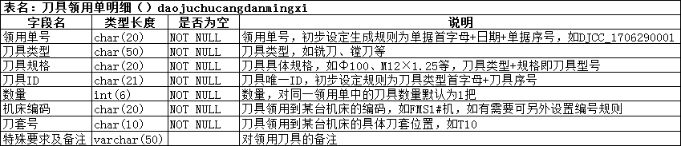

表2 刀具领用单主体信息数据库设计表单

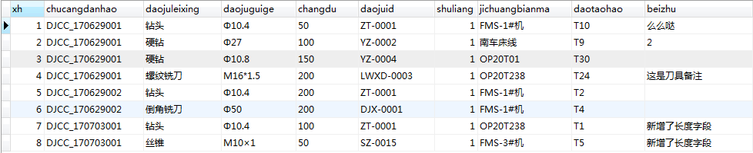

图6 刀具领用单明细信息数据库存储数据

## 进度计划

1. 本周计划完成刀具部分的相关单据设计：具体包括刀具**领用单**、**外借申请表**；刀具的**退还单**、**报废单**、**更换申请表**；其中在现场没有见到刀具退还单，调研得到的信息是针对一拖大批量固定生产情况，刀具在机床上使用基本上不会出现退还刀管中心的情况。因此刀具退还单会根据刀具领用时的信息进行设计。
2. 在完成刀具部分的单据设计之后，以此为基础完成零部件（主要是刀片、丝锥等消耗品）部分的单据设计。主要包括消耗品的**领用记录**、**更换台账**、**管理台账**等。
3. 刀具和零部件的独立部分完成之后开始考虑将二者进行整合，在需要结合的地方进行界面设计与实现，如刀具装配与拆卸。
4. 其他模块的依次设计。
5. 最后考虑调整窗口的展示方式与协调性以及界面的美观舒适度。

附件一：机一车间数控刀具领用申请表

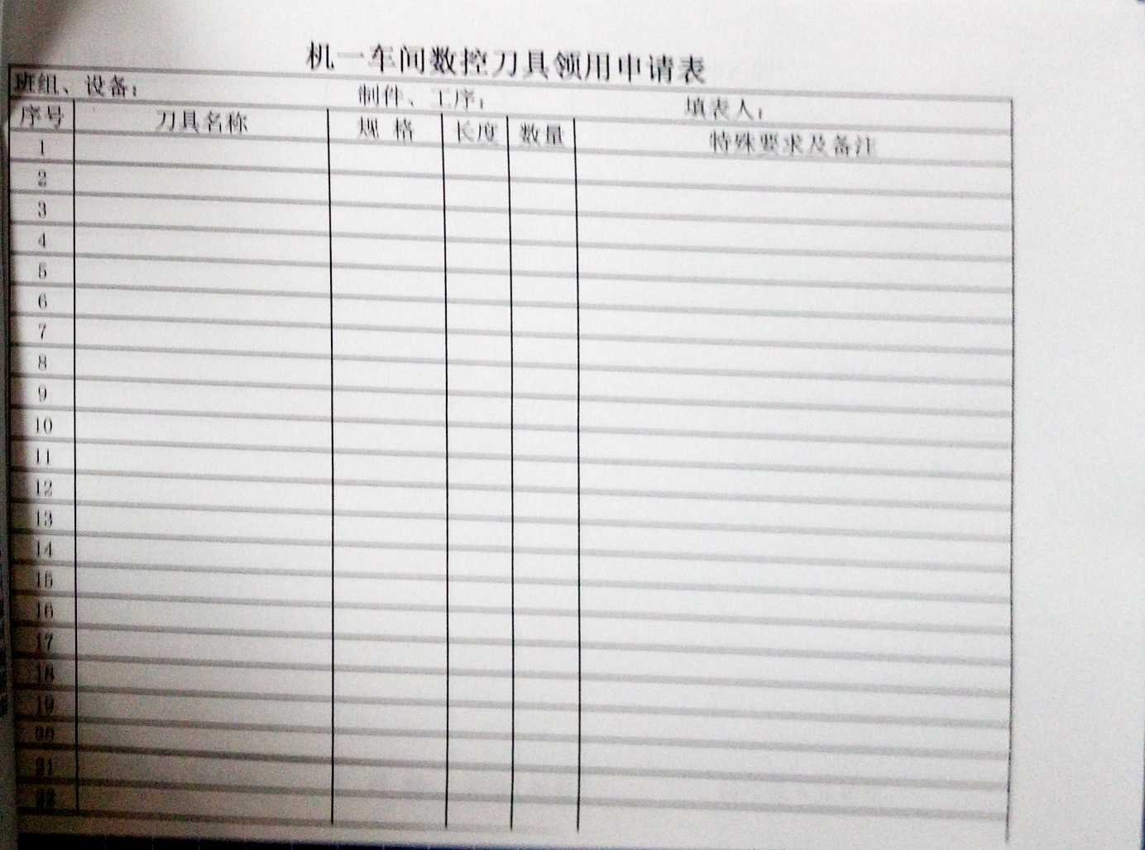

附件二：机一车间临时用刀领用申请表

